企业技术中心申报系统使用说明
（2020年4月）

（一）办事入口
（1）通过北京市经济和信息化局网站登录
企业用户访问北京市经济和信息化局网站（网址：http://jxj.beijing.gov.cn/index.htm），点击“政务服务”，如图1所示。进入企业服务中心办事入口，如图2所示。

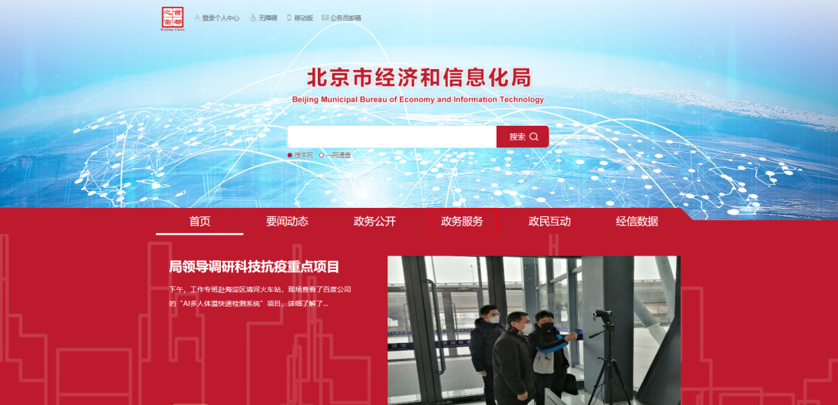

图1

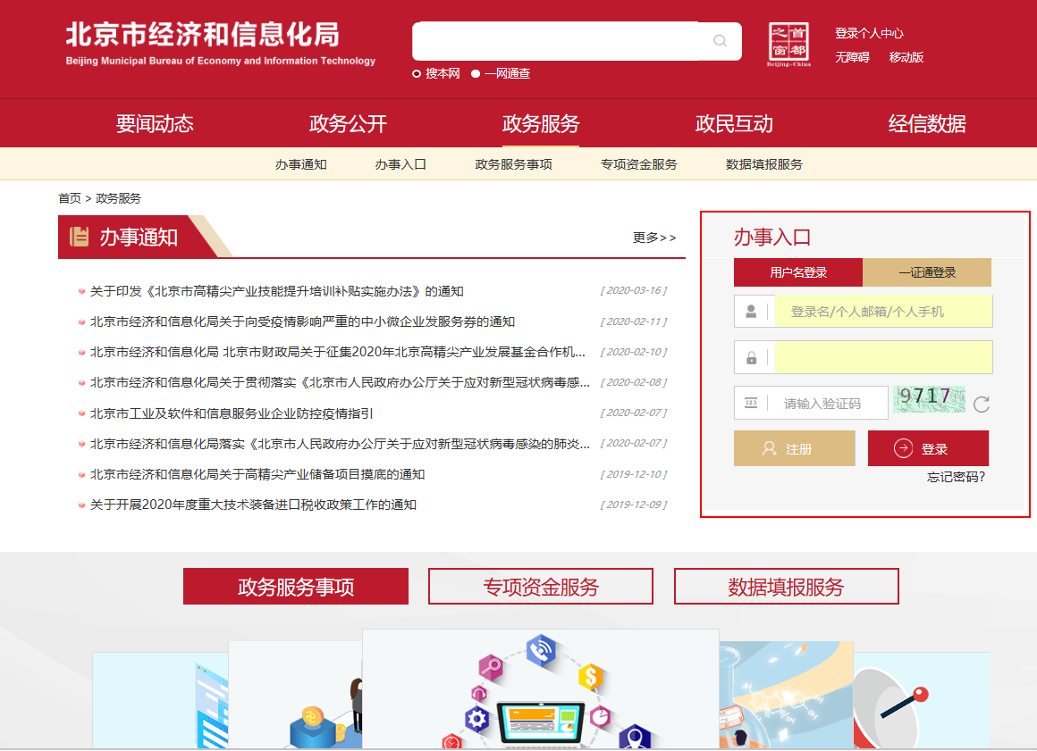
图2
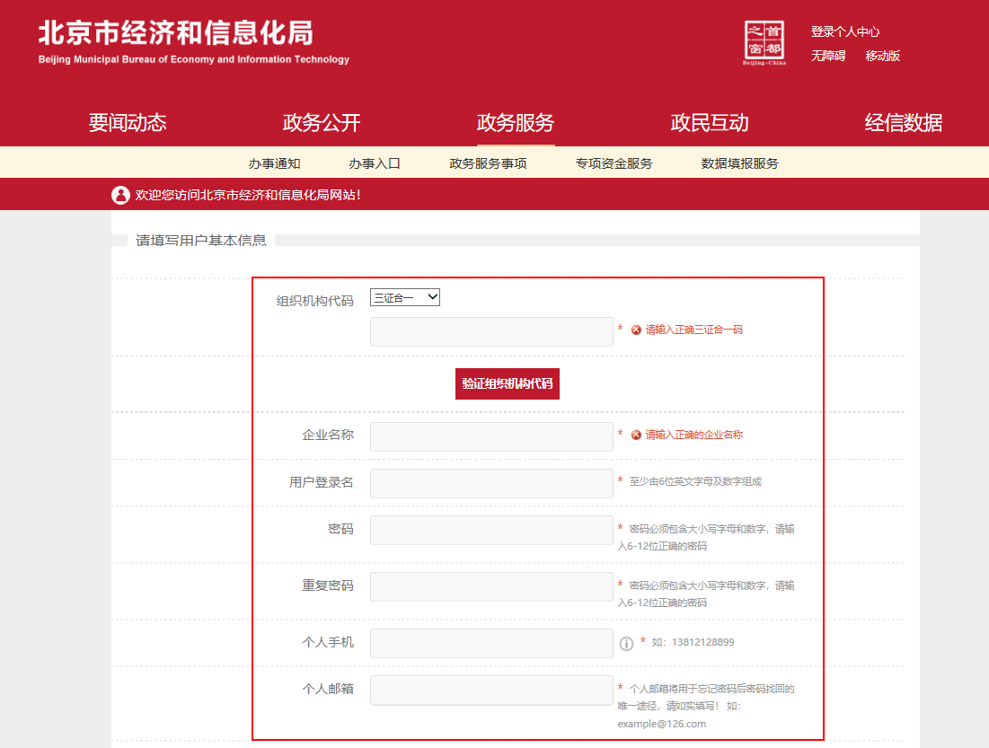
图3

已注册的企业用户可直接登录，未注册企业请点击“办事入口”中的“注册”按钮，根据提示，依次填写企业用户注册信息；其中个人邮箱信息可用于找回密码，请企业妥善保管，具体如图3所示。
登录“办事服务”后，在“事项申请”栏目下，选择“企业技术中心”，点击“申请”，如图4所示。
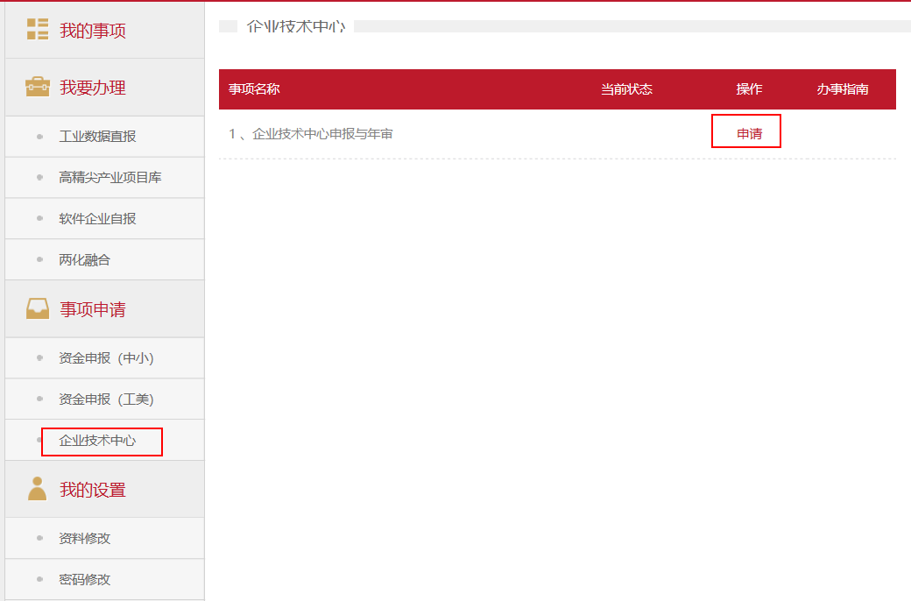
图4

企业申请成功后在“我要办理”栏目-“企业技术中心”下，点击“开始申报”，如图5所示。

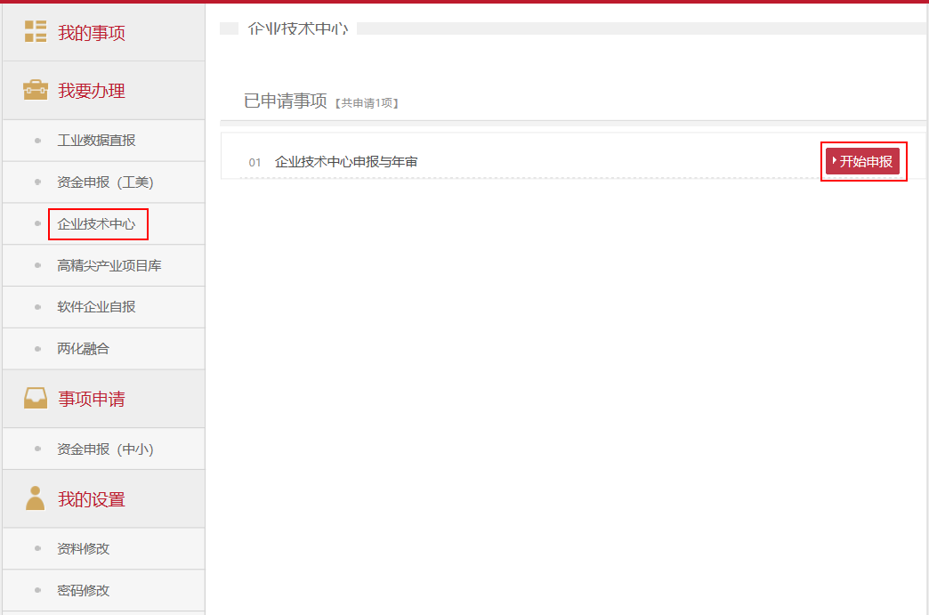
图5

（2）通过首都之窗网站登录
企业用户访问首都之窗网站（网址：http://banshi.beijing.gov.cn/pubtask/task/1/110000000000/24d44904-9565-11e9-8300-507b9d3e4710.html?locationCode=110000000000&serverType=1002），点击“网上办理”，通过法人一证通登录，如图6所示。

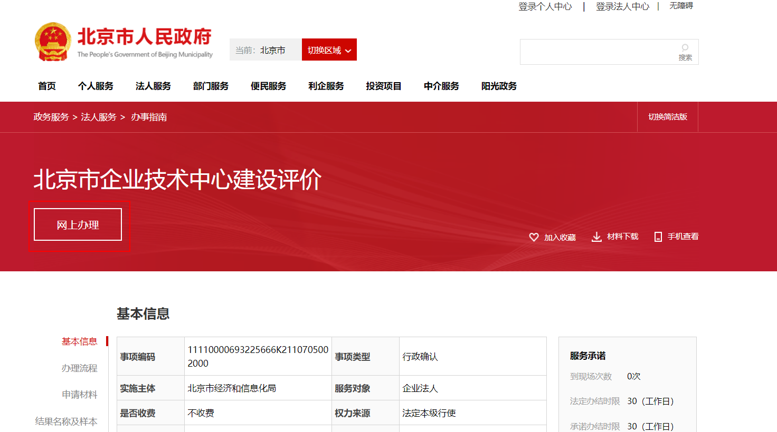
图6

（二）材料填写
进入系统首页。
认定企业点击“申请”按钮，进入材料填报页面，如图7所示。
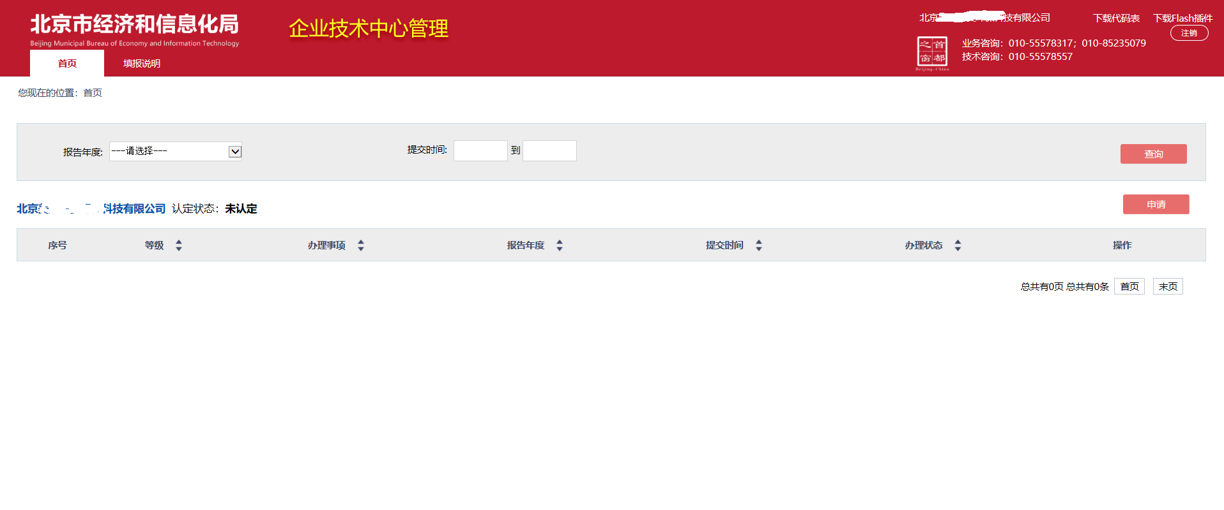
图7

年审企业点击“年审”按钮，进入材料填报页面，如图8所示。
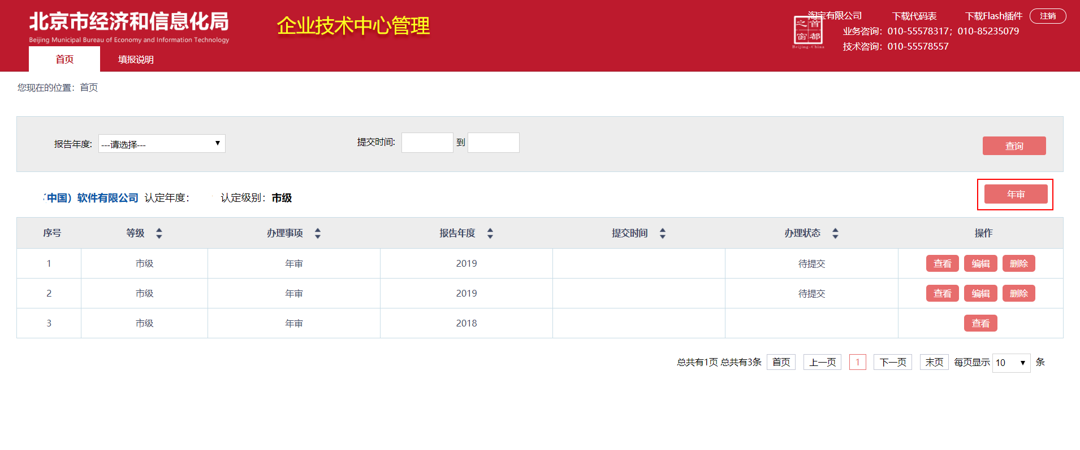
图8

企业用户开始填写所需材料。每一个材料全部填写完后，点击“保存”，进入下一个材料填写环节，全部资料填写完成，保存后，点击提交，完成提交，点击返回，回到列表页面，如图9-13所示。

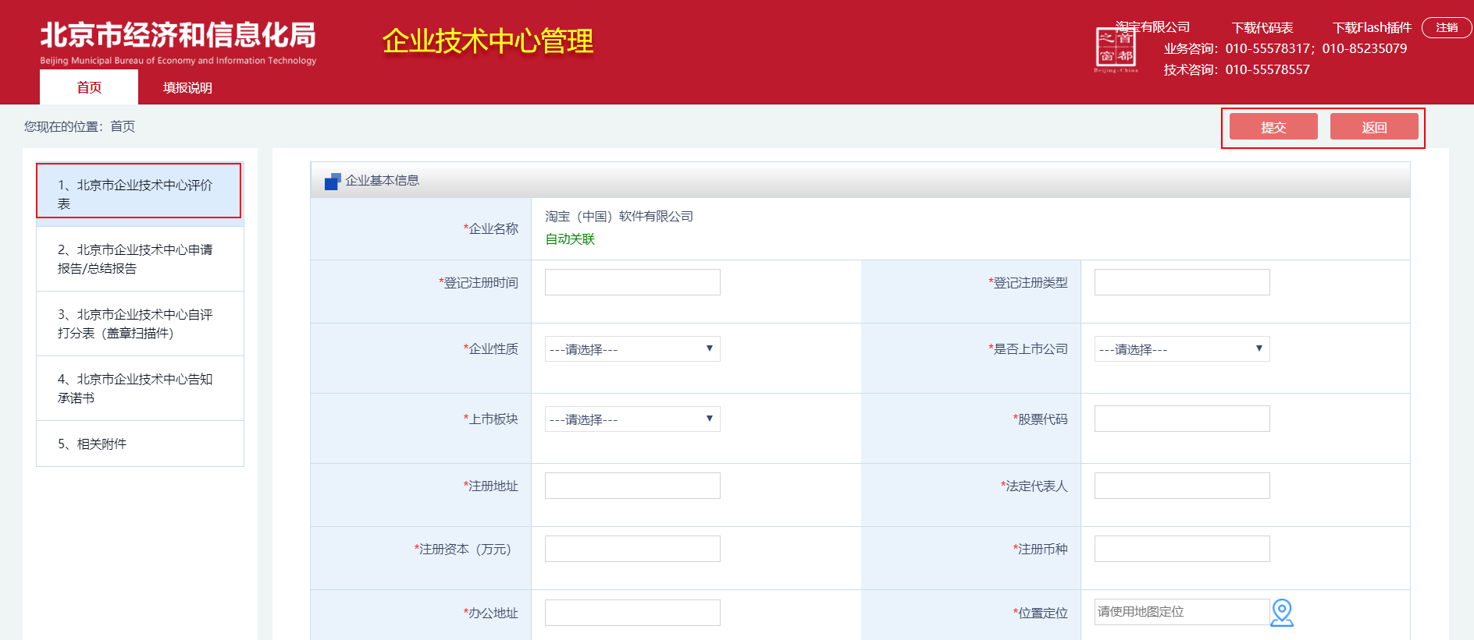
图9

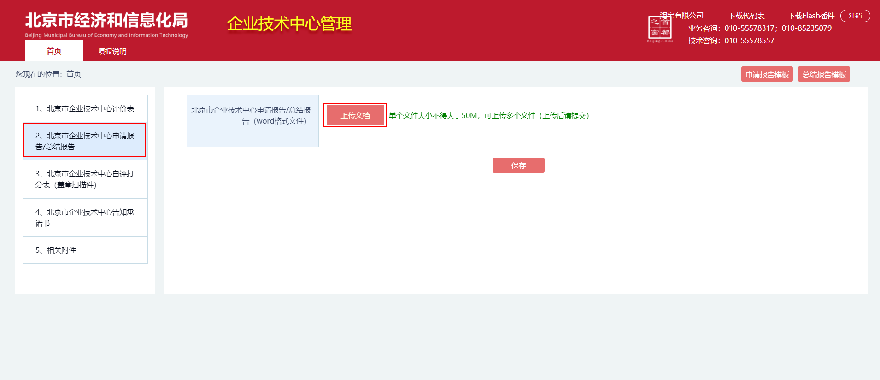
图10
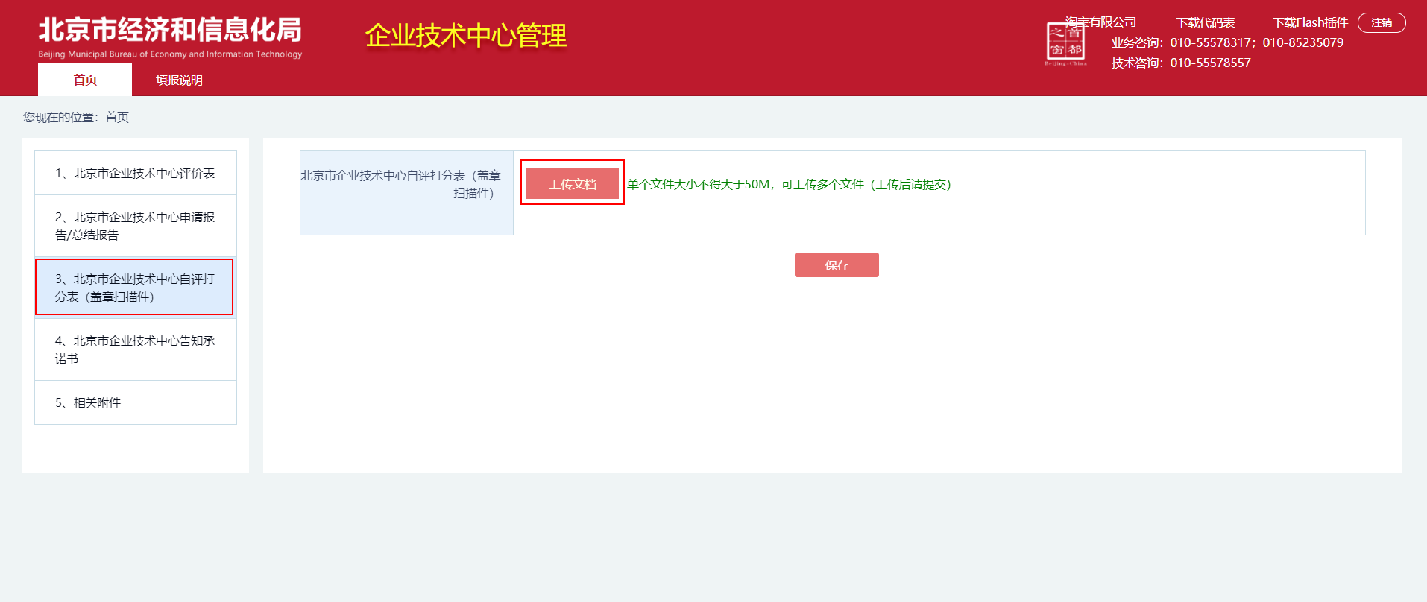
图11
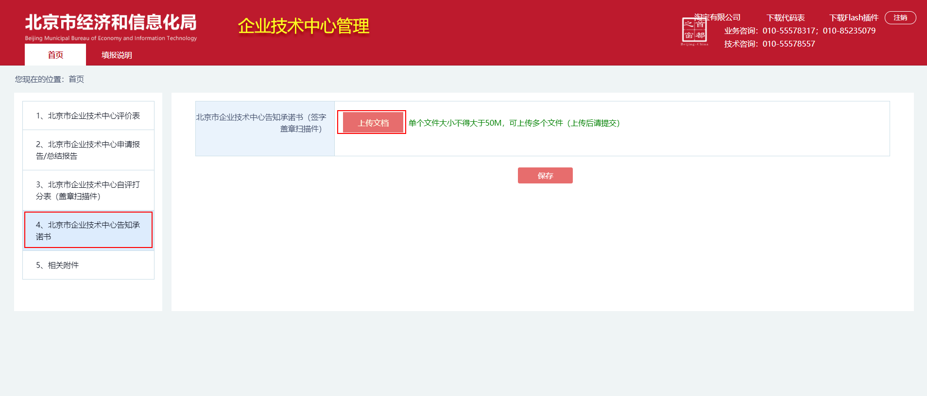
图12
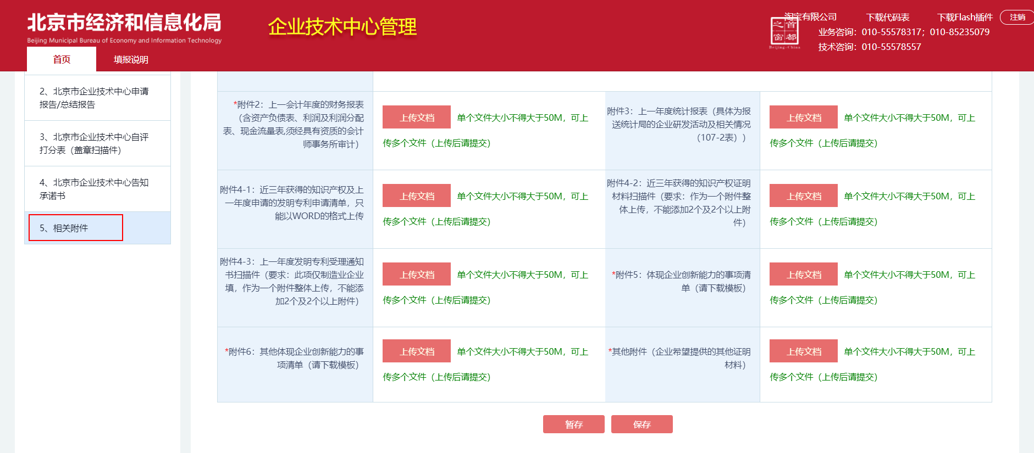
图13

（三）填报说明
详细的指标解释和填报说明可进入企业技术中心管理系统在“填报说明”栏目下查看，如图14所示。
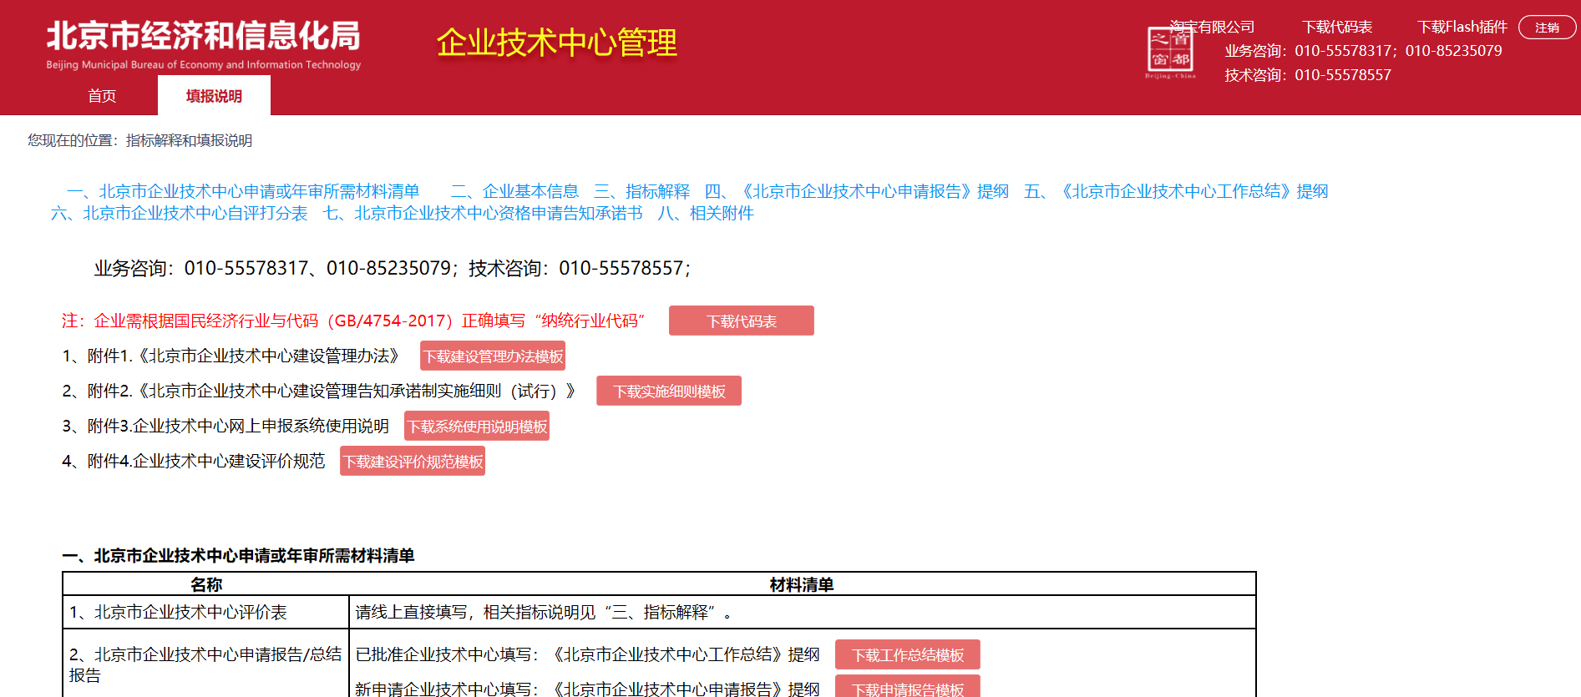
图14

（四）联系方式
登录问题：010-55578560
系统问题：010-55578557
业务问题：010-55578162、010-55578317

